Національний технічний університет України

«Київський політехнічний інститут»

Факультет інформатики та обчислювальної техніки

Кафедра обчислювальної техніки

**Лабораторна робота №5**

*з курсу «Автоматизація проектування комп’ютерних систем»*

Виконав

студент групи ІО-73

Захожий Ігор

Номер залікової книжки: 7308

Київ-2010

**Тема роботи**

Автоматизація синтезу таблиці переходів.

**Мета роботи**

Здобуття навичок з аналізу графових структур і автоматизації процедури побудови таблиці переходів.

**Завдання**

1. Представити номер залікової книжки в двійковому вигляді: 730810 = 11100100011002.

2. В залежності від молодшого розряду номера залікової книжки визначити тип тригера:

|  |  |  |
| --- | --- | --- |
| n2 | n1 | Тип тригера |
| 0 | 0 | D |

3. Розробити модуль генерації таблиці переходів і функцій збудження тригерів на основі закодованого графу переходів.

4. Реалізувати засоби відображення таблиці (п. 3) та її збереження у файлі.

**Опис програми**

Для побудови таблиці переходів та функцій збудження тригерів мною був розроблений клас AutomatTableModel. Він приймає в конструкторі об’єкт класу CodedMooreAutomat, що містить всі дані про граф. З цих даних і будується таблиця. Для її відображення мною був використаний клас JTable.

Для побудови таблиці переходів необхідно після кодування графу (л. р. №4) натиснути кнопку «Build Table Of Transitions», після чого відкриється нова вкладка «Table Of Transitions», в якій і буде відображена побудована таблиця. Наприклад, для даного графу (рисунок 1) таблиця переходів зображена на рисунку 2.

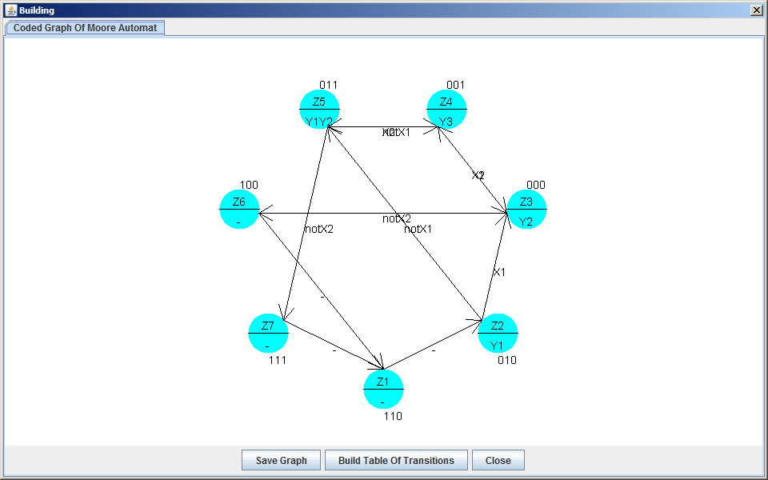

Рисунок 1

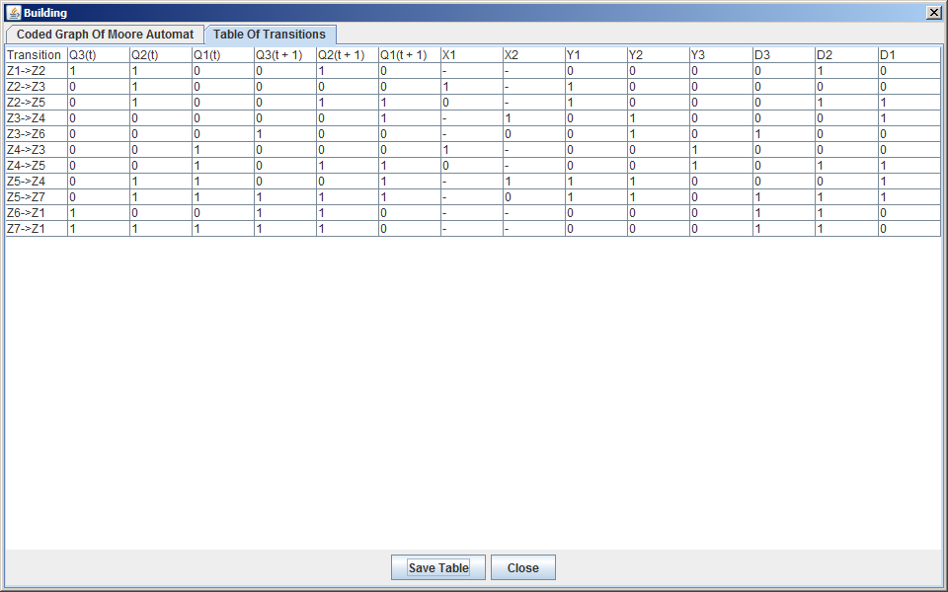

Рисунок 2

Для збереження таблиці у текстовому файлі необхідно натиснути на кнопку «Save Table» і вибрати необхідний файл у діалоговому вікні. Вміст файлу для таблиці з рисунку 2 показаний на рисунку 3.

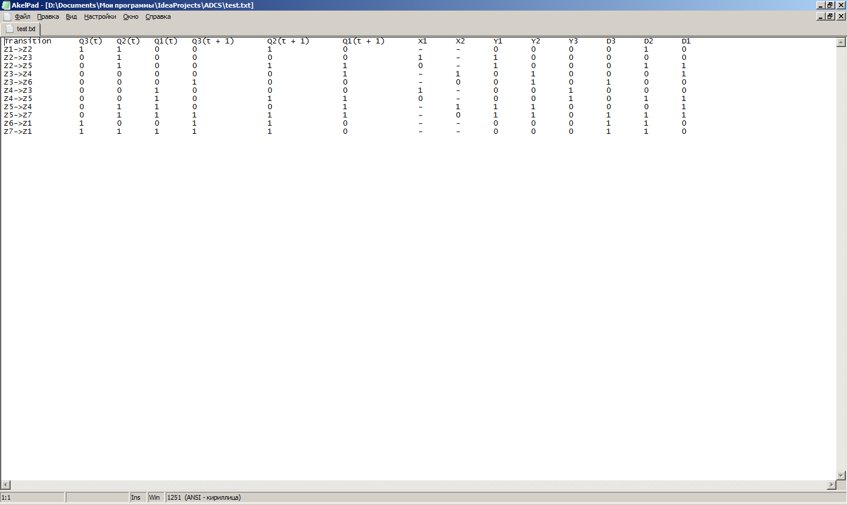

Рисунок 3

**Лістинг програми**

package automat.moore;

import javax.swing.table.AbstractTableModel;

import java.io.File;

import java.io.FileWriter;

import java.io.IOException;

import java.io.PrintWriter;

import java.util.ArrayList;

import java.util.Collections;

/**

* Created by IntelliJ IDEA.

* User: Zak

* Date: 03.11.2010

* Time: 5:26:16

* To change this template use File | Settings | File Templates.

*/

public class AutomatTableModel extends AbstractTableModel {

private String[][] table;

public AutomatTableModel(CodedMooreAutomat automat) {

String[] stateNames = automat.getStateNames();

String[] stateCodes = automat.getStateCodes();

int[][] connectionMatrix = automat.getConnectionMatrix();

int[][] yNumbers = automat.getyNumbers();

int[][] xNumbers = automat.getxNumbers();

boolean[][] xValues = automat.getxValues();

int colCount = 1 + 3 * stateCodes[0].length();

ArrayList<Integer> x = new ArrayList<Integer>();

for (int i = 0; i < xNumbers.length; i++) {

if (xNumbers[i] != null) {

for (int j = 0; j < xNumbers[i].length; j++) {

if (!x.contains(xNumbers[i][j])) {

x.add(xNumbers[i][j]);

}

}

}

}

Collections.sort(x);

ArrayList<Integer> y = new ArrayList<Integer>();

for (int i = 0; i < yNumbers.length; i++) {

if (yNumbers[i] != null) {

for (int j = 0; j < yNumbers[i].length; j++) {

if (!y.contains(yNumbers[i][j])) {

y.add(yNumbers[i][j]);

}

}

}

}

Collections.sort(y);

colCount += x.size() + y.size();

table = new String[xNumbers.length + 1][];

for (int i = 0; i < table.length; i++) {

table[i] = new String[colCount];

}

table[0][0] = "Transition";

int column = 1;

for (int i = 0; i < stateCodes[0].length(); i++) {

table[0][column] = "Q" + String.valueOf(stateCodes[0].length() - i) + "(t)";

column++;

}

for (int i = 0; i < stateCodes[0].length(); i++) {

table[0][column] = "Q" + String.valueOf(stateCodes[0].length() - i) + "(t + 1)";

column++;

}

for (int i = 0; i < x.size(); i++) {

table[0][column] = "X" + String.valueOf(x.get(i));

column++;

}

for (int i = 0; i < y.size(); i++) {

table[0][column] = "Y" + String.valueOf(y.get(i));

column++;

}

for (int i = 0; i < stateCodes[0].length(); i++) {

table[0][column] = "D" + String.valueOf(stateCodes[0].length() - i);

column++;

}

int row = 1;

for (int i = 0; i < connectionMatrix.length; i++) {

for (int j = 0; j < connectionMatrix[i].length; j++) {

if (connectionMatrix[i][j] > -1) {

table[row][0] = stateNames[i] + "->" + stateNames[j];

column = 1;

for (int k = 0; k < stateCodes[i].length(); k++) {

table[row][column] = stateCodes[i].substring(k, k + 1);

column++;

}

for (int k = 0; k < stateCodes[j].length(); k++) {

table[row][column] = stateCodes[j].substring(k, k + 1);

column++;

}

for (int k = 0; k < x.size(); k++) {

if (xNumbers[connectionMatrix[i][j]] != null) {

int found = -1;

for (int z = 0; z < xNumbers[connectionMatrix[i][j]].length; z++) {

if (x.get(k) == xNumbers[connectionMatrix[i][j]][z]) {

found = z;

}

}

if (found > -1) {

if (xValues[connectionMatrix[i][j]][found]) {

table[row][column] = "1";

}

else {

table[row][column] = "0";

}

}

else {

table[row][column] = "-";

}

}

else {

table[row][column] = "-";

}

column++;

}

for (int k = 0; k < y.size(); k++) {

if (yNumbers[i] != null) {

int found = -1;

for (int z = 0; z < yNumbers[i].length; z++) {

if (y.get(k) == yNumbers[i][z]) {

found = z;

}

}

if (found > -1) {

table[row][column] = "1";

}

else {

table[row][column] = "0";

}

}

else {

table[row][column] = "0";

}

column++;

}

for (int k = 0; k < stateCodes[j].length(); k++) {

table[row][column] = stateCodes[j].substring(k, k + 1);

column++;

}

row++;

}

}

}

}

public void writeToFile(File file) throws IOException {

PrintWriter output = new PrintWriter(new FileWriter(file));

int[] maxColumnLength = new int[table[0].length];

for (int i = 0; i < table.length; i++) {

for (int j = 0; j < table[i].length; j++) {

if (table[i][j].length() > maxColumnLength[j]) {

maxColumnLength[j] = table[i][j].length();

}

}

}

for (int i = 0; i < table.length; i++) {

for (int j = 0; j < table[i].length; j++) {

int disparity = maxColumnLength[j] - table[i][j].length();

output.print(table[i][j]);

for (int k = 0; k < disparity; k++) {

output.print(" ");

}

output.print("\t");

}

output.println();

}

output.close();

}

public int getRowCount() {

return table.length;

}

public int getColumnCount() {

return table[0].length;

}

public Object getValueAt(int rowIndex, int columnIndex) {

return table[rowIndex][columnIndex];

}

}

package automat.moore;

import javax.swing.filechooser.FileFilter;

import java.io.File;

/**

* Created by IntelliJ IDEA.

* User: Zak

* Date: 03.11.2010

* Time: 15:29:26

* To change this template use File | Settings | File Templates.

*/

public class TextFileFilter extends FileFilter {

public static String TEXT_FILE_EXTENSION = ".txt";

private static String TEXT_FILE_DESCRIPTION = "Text File";

public boolean accept(File pathname) {

return (pathname.getName().toLowerCase().endsWith(TEXT_FILE_EXTENSION) || pathname.isDirectory());

}

public String getDescription() {

return TEXT_FILE_DESCRIPTION;

}

}

package face;

import automat.moore.*;

import javax.swing.*;

import java.awt.*;

import java.awt.event.ActionEvent;

import java.io.File;

import java.io.IOException;

/**

* Created by IntelliJ IDEA.

* User: Zak

* Date: 20.10.2010

* Time: 1:17:35

* To change this template use File | Settings | File Templates.

*/

class BuildFrame extends JDialog {

private MainFrame mainFrame;

private JTabbedPane tabbedPane;

private GraphPanel graphPanel;

private CodedGraphPanel codedGraphPanel;

private JButton codeGraphButton;

private AutomatTableModel tableModel;

private JButton buildTableButton;

public BuildFrame(MainFrame frame, Rectangle bounds, MooreAutomat automat) {

super(frame);

mainFrame = frame;

setBounds(bounds);

setMinimumSize(bounds.getSize());

setResizable(true);

setModal(true);

setTitle("Building");

tabbedPane = new JTabbedPane();

add(tabbedPane);

JPanel mooreGraphPanel = new JPanel();

mooreGraphPanel.setLayout(new BorderLayout());

graphPanel = new GraphPanel(new GraphModel(automat));

JPanel mooreGraphButtonsPanel = new JPanel();

JButton saveGraphButton = new JButton(new SaveGraphAction(this));

saveGraphButton.setText("Save Graph");

codeGraphButton = new JButton(new CodeGraphAction(this));

codeGraphButton.setText("Code Graph");

JButton closeButton = new JButton(new AbstractAction() {

public void actionPerformed(ActionEvent e) {

setVisible(false);

}

});

closeButton.setText("Close");

mooreGraphButtonsPanel.add(saveGraphButton);

mooreGraphButtonsPanel.add(codeGraphButton);

mooreGraphButtonsPanel.add(closeButton);

mooreGraphPanel.add(mooreGraphButtonsPanel, BorderLayout.SOUTH);

mooreGraphPanel.add(graphPanel);

tabbedPane.addTab("Graph Of Moore Automat", mooreGraphPanel);

}

public BuildFrame(MainFrame frame, Rectangle bounds, CodedMooreAutomat automat) {

super(frame);

mainFrame = frame;

setBounds(bounds);

setMinimumSize(bounds.getSize());

setResizable(true);

setModal(true);

setTitle("Building");

tabbedPane = new JTabbedPane();

add(tabbedPane);

JPanel mooreCodedGraphPanel = new JPanel();

mooreCodedGraphPanel.setLayout(new BorderLayout());

codedGraphPanel = new CodedGraphPanel(new GraphModel(automat));

JPanel mooreGraphButtonsPanel = new JPanel();

JButton saveCodedGraphButton = new JButton(new SaveCodedGraphAction(this));

saveCodedGraphButton.setText("Save Graph");

buildTableButton = new JButton(new BuildTableAction(this));

buildTableButton.setText("Build Table Of Transitions");

JButton closeButton = new JButton(new AbstractAction() {

public void actionPerformed(ActionEvent e) {

setVisible(false);

}

});

closeButton.setText("Close");

mooreGraphButtonsPanel.add(saveCodedGraphButton);

mooreGraphButtonsPanel.add(buildTableButton);

mooreGraphButtonsPanel.add(closeButton);

mooreCodedGraphPanel.add(mooreGraphButtonsPanel, BorderLayout.SOUTH);

mooreCodedGraphPanel.add(codedGraphPanel);

tabbedPane.addTab("Coded Graph Of Moore Automat", mooreCodedGraphPanel);

}

private class SaveGraphAction extends AbstractAction {

private BuildFrame frame;

public SaveGraphAction(BuildFrame frame) {

this.frame = frame;

}

public void actionPerformed(ActionEvent e) {

JFileChooser chooser = mainFrame.getChooser();

chooser.resetChoosableFileFilters();

chooser.addChoosableFileFilter(new GraphFileFilter());

int result = chooser.showSaveDialog(frame);

if (result == JFileChooser.APPROVE_OPTION) {

if (!chooser.getSelectedFile().getName().endsWith(GraphFileFilter.GRAPH_EXTENSION)) {

chooser.setSelectedFile(new File(chooser.getSelectedFile().getAbsolutePath() + GraphFileFilter.GRAPH_EXTENSION));

}

try {

MooreAutomat.writeToFile(chooser.getSelectedFile(), graphPanel.getModel().getAutomat());

} catch (IOException e1) {

JOptionPane.showMessageDialog(frame, "Error! Can't create file.",

"Error", JOptionPane.ERROR_MESSAGE);

}

}

}

}

private class SaveCodedGraphAction extends AbstractAction {

private BuildFrame frame;

public SaveCodedGraphAction(BuildFrame frame) {

this.frame = frame;

}

public void actionPerformed(ActionEvent e) {

JFileChooser chooser = mainFrame.getChooser();

chooser.resetChoosableFileFilters();

chooser.addChoosableFileFilter(new CodedGraphFileFilter());

int result = chooser.showSaveDialog(frame);

if (result == JFileChooser.APPROVE_OPTION) {

if (!chooser.getSelectedFile().getName().endsWith(CodedGraphFileFilter.CODED_GRAPH_EXTENSION)) {

chooser.setSelectedFile(new File(chooser.getSelectedFile().getAbsolutePath() + CodedGraphFileFilter.CODED_GRAPH_EXTENSION));

}

try {

CodedMooreAutomat.writeToFile(chooser.getSelectedFile(), (CodedMooreAutomat) codedGraphPanel.getModel().getAutomat());

} catch (IOException e1) {

JOptionPane.showMessageDialog(frame, "Error! Can't create file.",

"Error", JOptionPane.ERROR_MESSAGE);

}

}

}

}

private class CodeGraphAction extends AbstractAction {

private BuildFrame frame;

public CodeGraphAction(BuildFrame frame) {

this.frame = frame;

}

public void actionPerformed(ActionEvent e) {

JPanel mooreCodedGraphPanel = new JPanel();

mooreCodedGraphPanel.setLayout(new BorderLayout());

codedGraphPanel = new CodedGraphPanel(new GraphModel(graphPanel.getModel().getAutomat()));

JPanel mooreGraphButtonsPanel = new JPanel();

JButton saveCodedGraphButton = new JButton(new SaveCodedGraphAction(frame));

saveCodedGraphButton.setText("Save Graph");

buildTableButton = new JButton(new BuildTableAction(frame));

buildTableButton.setText("Build Table Of Transitions");

JButton closeButton = new JButton(new AbstractAction() {

public void actionPerformed(ActionEvent e) {

setVisible(false);

}

});

closeButton.setText("Close");

mooreGraphButtonsPanel.add(saveCodedGraphButton);

mooreGraphButtonsPanel.add(buildTableButton);

mooreGraphButtonsPanel.add(closeButton);

mooreCodedGraphPanel.add(mooreGraphButtonsPanel, BorderLayout.SOUTH);

mooreCodedGraphPanel.add(codedGraphPanel);

tabbedPane.addTab("Coded Graph Of Moore Automat", mooreCodedGraphPanel);

tabbedPane.setSelectedIndex(1);

codeGraphButton.setEnabled(false);

}

}

private class SaveTableAction extends AbstractAction {

private BuildFrame frame;

public SaveTableAction(BuildFrame frame) {

this.frame = frame;

}

public void actionPerformed(ActionEvent e) {

JFileChooser chooser = mainFrame.getChooser();

chooser.resetChoosableFileFilters();

chooser.addChoosableFileFilter(new TextFileFilter());

int result = chooser.showSaveDialog(frame);

if (result == JFileChooser.APPROVE_OPTION) {

if (!chooser.getSelectedFile().getName().endsWith(TextFileFilter.TEXT_FILE_EXTENSION)) {

chooser.setSelectedFile(new File(chooser.getSelectedFile().getAbsolutePath() + TextFileFilter.TEXT_FILE_EXTENSION));

}

try {

tableModel.writeToFile(chooser.getSelectedFile());

} catch (IOException e1) {

JOptionPane.showMessageDialog(frame, "Error! Can't create file.",

"Error", JOptionPane.ERROR_MESSAGE);

}

}

}

}

private class BuildTableAction extends AbstractAction {

private BuildFrame frame;

public BuildTableAction(BuildFrame frame) {

this.frame = frame;

}

public void actionPerformed(ActionEvent e) {

JPanel tablePanel = new JPanel();

tablePanel.setLayout(new BorderLayout());

tableModel = new AutomatTableModel((CodedMooreAutomat) codedGraphPanel.getModel().getAutomat());

JTable table = new JTable(tableModel);

JPanel tableButtonsPanel = new JPanel();

JButton saveTableButton = new JButton(new SaveTableAction(frame));

saveTableButton.setText("Save Table");

JButton closeButton = new JButton(new AbstractAction() {

public void actionPerformed(ActionEvent e) {

setVisible(false);

}

});

closeButton.setText("Close");

tableButtonsPanel.add(saveTableButton);

tableButtonsPanel.add(closeButton);

tablePanel.add(tableButtonsPanel, BorderLayout.SOUTH);

tablePanel.add(table);

tabbedPane.addTab("Table Of Transitions", tablePanel);

tabbedPane.setSelectedIndex(tabbedPane.getTabCount() - 1);

buildTableButton.setEnabled(false);

}

}

}

**Висновки**

При виконанні даної лабораторної роботи я здобув навички з аналізу графових структур і автоматизації процедури побудови таблиці переходів. Мною був розроблений модуль для генерації таблиці переходів. А також я реалізував засоби для візуального відображення сгенерованої таблиці переходів автомату. Для цього мною був використаний клас JTable мови програмування Java.